F.Ü. MÜH. FAK.
BİLGİSAYAR MÜH. BÖL.
SAYISAL ELEKTRONİK LAB.

ORTAK DENEY

TEMEL MANTIK DEVRE ELEMANLARI

Deneyin Amacı:
Elektronik devre elemanları kullanılarak mantık devre elemanları gerçekleştirmek ve bazı temel mantık devrelerini bu gerçekleştirilen elemanlar ile incelemektir.

Ön Bilgi:

Diyotlar
Diod iki yarı iletkenden teşekkül eden elektronik devrelerde oldukça geniş bir uygulama alanına sahip bir devre elemanıdır. Bu eleman teorik çalışmalarda ideal kabul edilirken pratik uygulamalarda gerçek diyot kullanılır.

a) İdeal Diyot:
İdeal diyot incelenirken bazı kabuller yapılmalıdır.
- Diyodun eşik gerilimi 0V'tur.
- Diyot iletimde iken sonsuz akım akıtılabilir.
- Diyodun anoduna katoduna göre sonsuz bir gerilim uygulanırsa diyot tahrib olmaz.
Bu varsayımlardan yola çıkarak ideal diyotun karakteristiği Şekil 1.1'de verilmiştir.
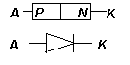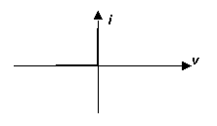
a) Diodun sembol gösterimi. b) İdeal diodun karakteristik grafiği.
Şekil 1.1 İdeal diyot gösterimi ve karakteristiği
b) Gerçek Diyot
Gerçek diyot pratikte kullanılan diyottur. İdeal diod için yapılan varsayımlar gerçek diyot için geçerli değildir. Gerçek diyot temel özellikleri şöyledir;
- Yarı iletken diyotun bir eşik gerilimi vardır.
- Yarı iletken diyot iletimde iken üzerinden sınırlı bir akım akıtabilir.
- Yarı iletken diyotun anoduna, katoduna göre belli bir değerin üzerinde negatif gerilim uygulanırsa yarı iletken diyot tahrip olabilir.

Diyotun iletime geçmesi için anoduna uygulanan gerilimin katoduna uygulanan gerilimden daha pozitif olması gerekir. Bu sınıra diyot eşik gerilimi denir. Bir diyot eşik gerilimi (Silisyum yarı iletkeninden yapılmış ise); ortalama 0.6~0.7 volt arasındadır.Yani böyle bir diyotun iletime geçmesi için anoduna katodundan eşik geriliminden daha fazla bir gerilimin uygulanması gerekir.
Bir gerçek yarı iletken diyotun karakteristik eğrisi Şekil 1.2'deki gibidir.
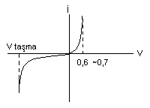
Şekil 1.2. Gerçek diyot karakteristiği.

Transistörler
Transistör diyottan farklı olarak üç yarıiletken meydana gelir. Transistörün çalışması sırasında bu üç yarıiletkenden de akım akar. Bu akımlar, baz akımı (Ib), emitör akımı (Ie) ve kolektör akımı (Ic)'dır. Akımların yönü, transistörün PNP veya NPN oluşuna göre farklıdır. Transistör için kullanılan sembolde emitör, konan bir okla diğer iki elektrottan ayrılır. Emitöre konan ok aynı zamanda emitör akımının gerçek yönünü göstermektedir. Buna göre emitöre konan okun yönü NPN transistörde dışarıya, PNP transistörde ise içeriye doğru olacaktır. NPN ve PNP transistörler için devre şemalarında kullanılan semboller Şekil 2.1'de gösterilmiştir. Transistörler kullanılarak yükselteçler gerçekleştirilebildiği gibi transistörler hızlı elektronik bir anahtar olduklarından bilgisayar sistemlerinde çok yaygın olarak kullanılırlar. Bu kullanım alanlarının başında da mantık devre elemanı olarak kullanımı gelir.
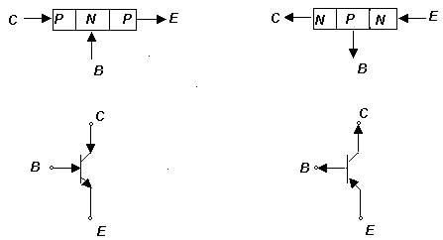
a) NPN Transistörün Gösterimi. b) PNP Transistörün Gösterimi.

Şekil 2.1 Transitörün Sembolik Gösterimleri

Transistörlerin Çalışma Bölgeleri

Transistörlerin çalışma bölgeleri denince; transistörün içinden hiç akım akmadığı kesim durumu, içinden maksimum akımın geçtiği doyum durumu ve bu iki çalışma biçimi arasında akımın ayarlanabildiği aktif çalışma durumu akla gelir. Bir tansistör için çalışma durumları Şekil 3.1’de bölge bölge gösterilmiştir.
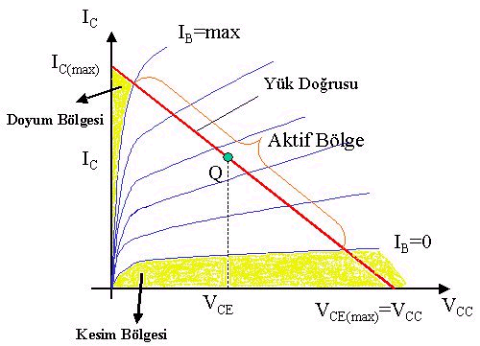
Şekil 2.2. Transistörün çalışma bölgeleri karakteristiği

Aktif Bölge
Transistörü normal bağladığımız zaman örneğin, NPN bir transistörün kollektörü pozitif, emitörü kollektöre göre negatif ve beyzi emitöre göre pozitif olduğu zaman aktif bölgede çalışır.
Aktif bölgede kollektör akımı I_{C}, kollektör voltajından bağımsızdır. Kollektör voltajı V_{CC} değiştirilirse I_{C} akımı değişmez. I_{C} akımı I_{B} akımına bağlı olarak değişir. V_{CE} voltajı V_{CC} voltajının yarısı civarında yada V_{CC} den küçük, 1-2 volttan büyüktür.

Doyum (Saturation) Bölgesi
Emitör ve Kollektör voltajları birbirine çok yaklaştığına (burada bazen CB arası düz bayasta olabilir) transistör doyum bölgesine geçer. Doyum bölgesinde I_{C} akımı artık en büyük değere ulaşmıştır. I_{B} tarafından kontrol edilemez hale gelir. V_{CE} voltajı çok küçülür. Transistör hızla ısınarak bozulabilir. Bu nedenle transistörler özellikle doyum bölgesinde uzun süre çalıştırılmamalıdır.

Kesim (Cut-Off) Bölgesi
Beyz ve Emitör arası ters bayaslandığı zaman yada Beyz ve Emitör arası voltaj transistörün V_{BE} açma voltajına eşit yada küçük olduğu zaman transistör artık kesim bölgesindedir. Bu durumda V_{CC} voltajı ne olursa olsun I_{C} akımı akmaz. V_{CE} voltajı V_{CC} voltajına eşit olur. Kesim bölgesindeki transistörün elektronik devrelerde uygulaması vardır.

C. Multivibratörler
- Astable (Tek Kararlar) Multivibratör
Astable Multivibratörler, devreye çalışma gerilim uygulandığı andan itibaren dışarıdan herhangi bir tetikleme sinyaline gerek kalmadan devredeki zamanlama elemanlarının belirledikleri zaman aralıklarında devamlı durum değiştiren devrelerdir. Şekil 6.1'de bir astable multivibratör devresi verilmiştir.
Şekil 3.1. Astable multivibratör devre şeması.

b) Monostable (Tek Kararlar) Multivibratör
Monostable Multivibratörler, girişlerine tetikleme sinyali uygulandığında konum değiştirip zamanlama elemanlarının belirledikleri sürece bu konumda kalan, süre sonunda tekrar ilk duruma dönen devrelerdir. Şekil 6.2'de bir monostable multivibratör devresi verilmiştir.
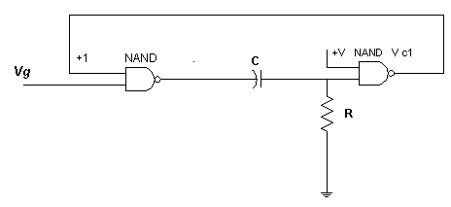
Şekil 3.2. İki NAND kapılı monostable multivibratör.

c) Latchler (Mandallar)
Latch’ler temel FF devreleridir. Latch’e bilgi yazmak veya silmek her zaman mümkün olabildiği için bu bir asenkron devre elemanıdır. Yani girişler her zaman için açıktır. Çok kullanılan Latch tipleri Şekil 4.1. de verilmiştir.
a) NOR latch b) NAND latch
Şekil 4.1. NOR ve NAND Latch yapıları.

NOR latch’in girişlerine aynı anda HI işaret uygulanamaz. NAND Latch girişlerine aynı anda LO işaret uygulanamaz. Bu mahzuru ortadan kaldıran Latch yapısı Şekil 4.2’de verilmiştir.
a) NOR'lu D-latch. b) NAND'lı D-latch.
Şekil.4.2. D-Latch’in yapısı ve sembolik gösterilişi.

d) Saat Modlu Multivibratörler

Kapılı tip ( Saat – Clock modlu ) FF’lar.
Latch’lerin her zaman için giriş işaretlerine açık olmaları dezevantajlı bir durumdur. Önemli olan FF’ya yazma ve silme işlemlerinin kontrol edilebilmesidir. Yani FF’nun bir saat işaretiyle senkron olarak çalışabilmesidir. Böyle bir yapı Şekil 4.3 de verilmiştir. Şekilden görüldüğü gibi saat modu altında çalışan S-C FF’u iki tane fazladan NAND kapısı kullanılarak elde edilir.

Şekil 4.3 Saat modlu S-C FF

Bu devre sadece FF’ları saat modlu yapmaktadır. FF’un durumları değişmemektedir. İki tane durumu hala kullanılamaz durumdadır. Set ve Clear girişleri saat sinyali HI durumunda olduğu zaman flip-flobun ana kısmına geçerler. Diğer durumda geçemezler.

NOT: Her deneyden önce yapılması gerekenler "Hazırlık Soruları" başlığı altında verilmiştir. Soruların gerektirdikleri deneye gelmeden önce yapılacaktır.Deneye gelmeden önce tüm deneyler EWB ‘de gerçekleştrilecek ve gerçekleştrilen deneyler diskete kaydedilip deney esnasında deney sorumlusuna verilecektir.

Transistörün Anahtarlama Modunda NOT kapısı olarak kullanımı

Hazırlık Soruları
Aşağıdaki örnekte transistörlü bir devrenin hangi bölgede çalıştığını bulunuz. Devredeki transistörün özellikleri; NPN Silisyum (V_{BE}=0,6V), ß=100 ,V_{CC}=12V, R_{C}=2,7K, R_{B}=200K, V_{BB}=5V
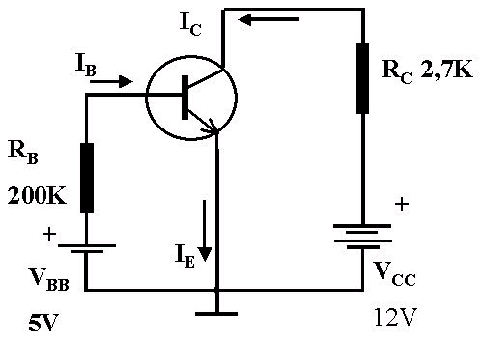
Şekil 5.1. Transistörün çalışma bölgesi incelemesi için devre şeması.

- Şekil 5.1 ‘deki devrede; Icmax, Ic, Ib akımlarını ve Vce voltajını hesaplayınız. Q çalışma noktasını grafik üzerinde belirleyerek transistörün hangi bölgede çalıştığını belirleyiniz.
- Şekil 5.1 ‘deki devrede ;Rb dirençinin değerini 100 K seçerek Icmax, Ic, Ib akımlarını ve Vce gerilimini hesaplayınız. Q çalışma noktasını grafik üzerinde belirleyerek transistörün hangi bölgede çalıştığını belirleyiniz.
- Şekil 5.1 ‘deki devrede ;sadece Vbb gerilimini 0.6 V yaparak, Icmax, Ic, Ib akımları ve Vce gerilim değerini hesaplayınız. Q çalışma noktasını grafik üzerinde belirleyerek transistörün hangi bölgede çalıştığını belirleyiniz.

b) Deneyin Yapılışı:

Şekil 5.2. Transistörün NOT Kapısı olarak Kullanılması.

- Şekil 5.2.'deki devreyi BC237 transistörünü kullanarak kurunuz.
- Girişe 0V uygulayarak Vbe ve Vce gerilimlerini osiloskopta ölçünüz.
- Girişe 5V uygulayarak Vbe ve Vce gerilimlerini osiloskopta ölçünüz.

B. Temel Mantık Elemanları

a) Hazırlık Soruları
- Gerçek diyot ile ideal diyot arasındaki farklar nelerdir?
- Şekil 6.2'deki devrede T1 ve T2 transistörlerinin ikisi de iletimde olması durumunda F çıkışında kaç volt ölçülür?
- Şekil 6.4'deki devrede T1 ve T2 transistörlerinden biri iletimde olması durumunda F çıkışında kaç volt ölçülür?

- Deneyin Yapılışı

- "VE" KAPISI
"AND" kapısının elektriksel eşdeğer devresi, tanım tablosu ve sembolu aşağıdaki gibidir.

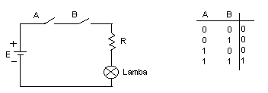
a) Elektrik eşdeğer devresi. b) Doğruluk tablosu. c) Sembolü.
Şekil 6.1. "VE" kapısı.

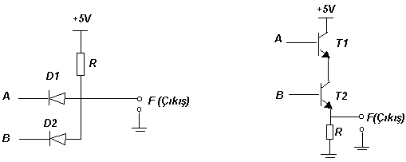

a) Diyodlu "VE" Kapısı. b) Transistörlü "VE" Kapısı.
Şekil 6.2. "VE" kapısı gerçekleme türleri.

- Şekil 6.2. a)'daki diyotlu "AND" kapısı devresini kurarak doğruluk tablosu çıkartınız.
- Şekil 6.2 b)'deki transistörlü "AND" kapısı devresini kurarak doğruluk tablosu çıkartınız.
- 1. adımda gerçekleştirdiğiniz diyotlu AND kapısı çıkışına Şekil 5.2'deki NOT kapısını ekleyerek bu devre için doğruluk tablosunu elde ediniz.

2. VEYA Kapısı (OR Gate)
Or kapısının elektriksel eşdeğer devresi ,tanım tablosu ve sembolu aşağıdaki gibidir.

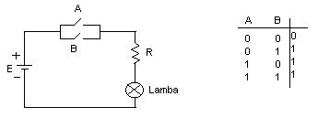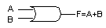
a) Elektrik eşdeğer devresi b) Doğruluk Tablosu c) Sembolu
Şekil 6.3. "VEYA" kapısı.
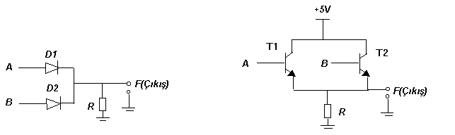 a) Diodlu "VEYA" Kapısı. b) Transistörlü "VEYA" Kapısı.
Şekil 6.4. "VEYA" kapısı gerçekleme türleri.

- Şekil 6.2. a)'daki diyotlu "OR" kapısı devresini kurarak doğruluk tablosu çıkartınız.
- Şekil 6.2 b)'deki transistörlü "OR" kapısı devresini kurarak doğruluk tablosu çıkartınız.
- 1. adımda gerçekleştirdiğiniz diyotlu OR kapısı çıkışına Şekil 5.2'deki NOT kapısını ekleyerek bu devre için doğruluk tablosunu elde ediniz.

- Değerlendirme Soruları:
- Transistörlü AND kapısı gerçeklemesinde NOT kapısı ekledikten sonra elde ettiğiniz doğruluk tablosu neyin doğruluk tablosudur?
- Transistörlü OR kapısı gerçeklemesinde NOT kapısı ekledikten sonra elde ettiğiniz doğruluk tablosu neyin doğruluk tablosudur?

C. Multivibratörler

a) Hazırlık Soruları
- Astable Multivibratör nasıl çalışır? Nereler de Kullanılır?
- Monostable Multivibratör nasıl çalışır? Nerelerde Kullanılır?
- Şekil 4.1 ve 4.2'deki Latchlarin çalışmasını, tanım tablolarının oluşturulmasını ve avantaj ve dezavantajlarını irdeleyiniz.

b) Deneyin Yapılışı:

- Astable (Kararsız) Multivibratör

- Şekil 3..1.'deki astable multivibratör devresini, yaklaşık R=270Ω ve C=100nF için 74LS04 entegresini kullanarak kurup Q çıkışını ve kapasite uçlarındaki işaretleri osiloskopta inceleyiniz
- Üretilen işaretin frekansını tespit ediniz.
- Farklı bir R ve C değerleri için 1 ve 2'inci şıktaki işlemleri tekrarlayınız.

2. Monostable (Tek Kararlar) Multivibratör

- Şekil 3.2.'deki devreyi R=270Ω ve C=100nF için 74LS00 entegresini kullanarak kurunuz.
- T tetikleme girişine bord üzerindeki kare dalga üretecinden işaret uygulayınız.
- Tetikleme girişi ve Q çıkışındaki gerilim değişimlerini giriş frekansını değiştirerek osiloskopta gözleyiniz.
- Darbe genişliklerinin sürelerini tespit ediniz.
- R ve C değerlerini değiştirerek bu dalga şekillerinin değişimini gözleyiniz.

3. Latchler (Mandallar)

- Şekil 4.1.a)'daki NOR latch devresini 74LS02 entegresini kullanarak kurup doğruluk tablosunu çıkartınız.
- Şekil 4.1.b)'daki NAND latch devresini 74LS00 entegresini kullanarak kurup doğruluk tablosunu çıkartınız.
- Şekil 4.2.a)'daki NOR'lu D-latch devresini 74LS02 ve 74LS04 entegrelerini kullanarak kurup doğruluk tablosunu çıkartınız.
- Şekil 4.2.b)'daki NAND'li D-latch devresini 74LS00 ve 74LS04 entegrelerini kullanarak kurup doğruluk tablosunu çıkartınız.

4. Saat Modlu Multivibratör

- Şekil 4.3'deki NAND'lı saat modlu S-C latch devresini 74LS00 entegresini kullanarak kurunuz.
- "Set", "Clear" ve "Saat" uçlarını deney seti üzerindeki anahtarlara bağlayınız.
- Saat girişine mantık 0 ve mantık 1 uygulandığında "Set" ve "Clear" girişlerini değiştirerek devrenin çalışmasını inceleyiniz.

c) Değerlendirme Soruları
- Astable ve monostable devrelerinde RC değerleri devreyi nasıl etkilemektedir?
- Latch ve F-F arasındaki fark nedir?
- Saat girişi devreye ne gibi bir özellik kazandırmaktadır? Bu özellik ne işe yarar?

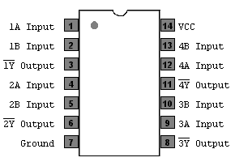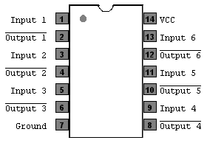

74LS00 NAND entegresi Pin Konfigrasyonu 74LS04 NOT entegresi Pin Konfigrasyon

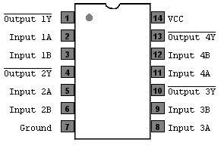

74LS02 NOR entegresi Pin Konfigrasyonu

